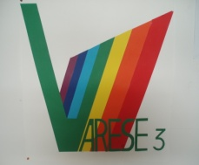  una scuola  di tutti e di ciascuno | ISTITUTO COMPRENSIVO VARESE 3 “ A. VIDOLETTI “  VIA MANIN, 3 - 21100 - VARESE  Tel. 0332 / 225213 - fax 0332 / 224558  E – mail ic.vidoletti@libero.it  www.icvarese3-vidoletti.it

Circ. n° 23 Varese 28 Novembre 2018

All’attenzione delle insegnanti di
scuola secondaria di primo grado

Oggetto: CONVOCAZIONE COLLEGIO DI SETTORE

Il Collegio dei docenti di settore , scuola secondaria di primo grado, è convocato per il giorno 4 Dicembre 2018 dalle ore 16,00 alle ore 18,30 per discutere e deliberare sul seguente

O.d.g.:

- PTOF a.s. 2019-22 modifiche ed integrazioni
- Linee di indirizzo formazione classi
- Modalità organizzative Open day
- Visite di istruzione secondo quadrimestre
- Attivazione commissioni lavoro
- Vidoleggiamo 2019
- Varie ed eventuali

Cordiali saluti
IL DIRIEGENTE SCOLASTICO
( Prof. Antonellis Antonio)

